Санитарный паспорт
МКОУ «Буткентская НОШ»

Общая информация
Название общеобразовательного учреждения  (по уставу) | Муниципальное казенное общеобразовательное учреждение «Буткентская начальная обшеобразовательная школа»
Тип и вид общеобразовательного учреждения | Начальное общее образование
Организационно-правовая форма | казенное
Учредитель | Управление образования МР «Сулейман-Стальский район»
Год основания | 1936
Последняя дата проведения капитального ремонта | Не проводился
Юридический адрес | Сулейман-Стальский район,с.Буткент,ул.Центральная 26
Телефон | 8 988 468 39 86
Факс
Е – mail | butkent2012@yandex.ru
Адрес сайта в Интернете | http://butke.dagestanschool.ru/
Должность руководителя | Директор
Фамилия, имя, отчество руководителя | Мехтиханов Эрзихан Эскендарович
Банковские реквизиты
ИНН | 0529010377
БИК
Свидетельство о регистрации (номер, дата выдачи, кем выдано) | 05 №002718343,10 октябрь 2001г.,МРИ ФНС России №2 по РД
Лицензия (дата выдачи, номер, кем выдана) | 01.12.2016г.,05Л01 №0003173 Мин.обр. и науки Республики Дагестан
Аккредитация (дата выдачи, номер, кем выдана) | 16.05.2014г.,05А01 №0000559
СЭЗ на образовательную деятельность (номер и дата) | №0377410 от 10.04.2008г.
СЭЗ на медицинскую деятельность (номер и дата) | -
Договор на вывоз ТБО (№, дата и с кем) | -
Договор на дезинфекцию (№ , дата и с кем) | Договор №027,19.11.1918г.
Договор на проведение медицинских осмотров работников(№ , дата и с кем)
Наличие ППК (программы производственного контроля) | Имеется
Структура общеобразовательного учреждения | Структурных подразделений нет
Водоснабжение (централизованное, привозное) | Централизованное
Канализация:  -централизованная/ выгребная яма  - выгребная яма герметичная /не герметичная | Выгребная яма  Не герметичная
Санитарные узлы
-надворные/ внутренние  -количество сан-тех оборудования в санузлах для мальчиков  (унитазов, раковин для мытья рук )  Состояние санитарного узла (водоснабжения есть/нет, утепление, количество) | Надворные
надворные/ внутренние  количество сан-тех оборудования в санузлах для девочек (унитазов, раковин для мытья рук)  Состояние санитарного узла (водоснабжения есть/нет, утепление, количество) | Надворные  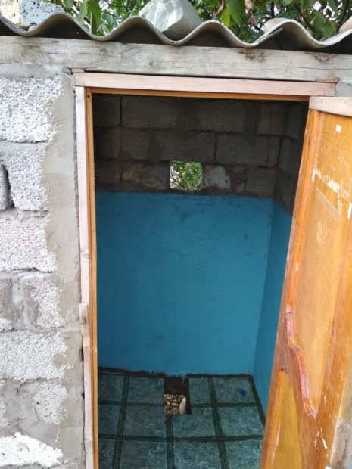
Отопление  централизованное/ печное | Централизованное  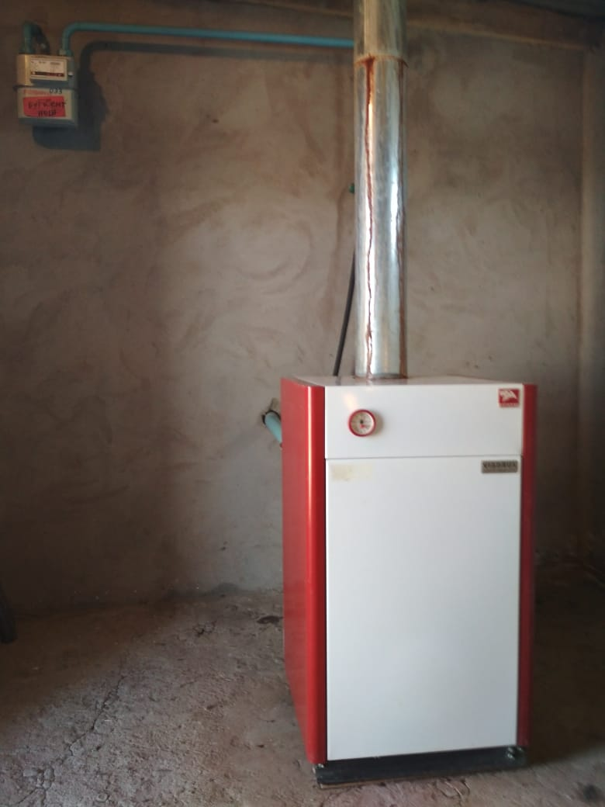
Освещение  -лампы накаливания  -люминесцентные  -энергосберегающие | 4  10
Медицинский кабинет (фото кабинета)
-есть медицинский кабинет /отсутствует (договор с ФАП, название, № и дата)  -соответствует СанПиН/ не соответствует (оценка Роспотребнадзора) | договор с фапом №1 от 01.09.2018г
Спортивный зал (фото)
-есть спортивный зал /отсутствует  -соответствует СанПиН/ не соответствует (оценка Роспотребнадзора)  - есть душевые/ отсутствуют душевые  -есть раздевальные/ отсутствуют раздевальные | отсутствует
Спортивные площадки(фото общий вид)  -оснащение | Турники.  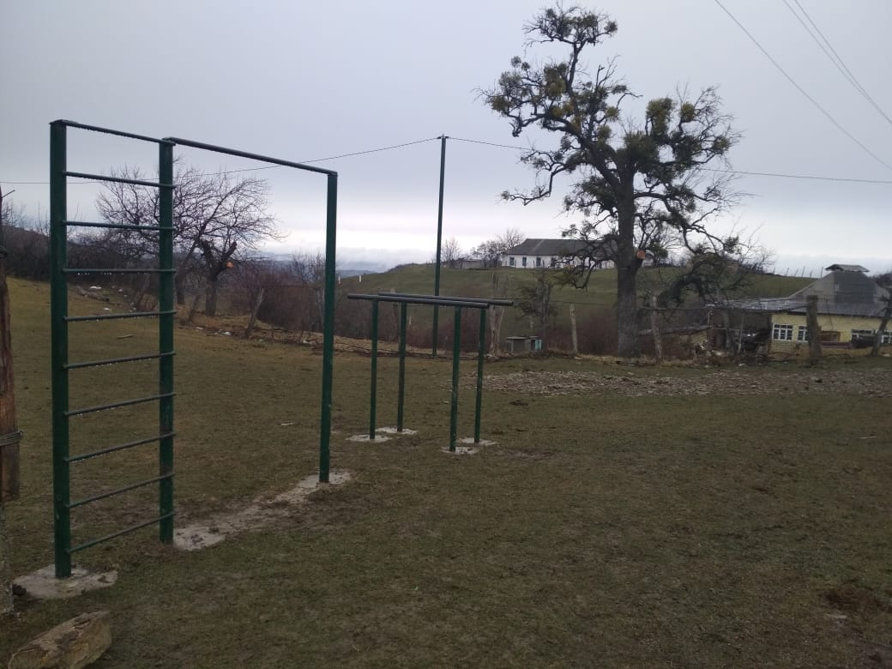  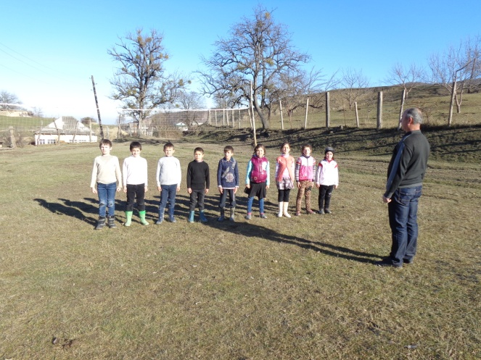  Мини футбольное поле
Пищеблок (общий вид фото цехов, и помещений, обеденного зала)
1. Тип  -работает на сырье  - работает на полуфабрикатах  - работает буфет -раздаточная | Да  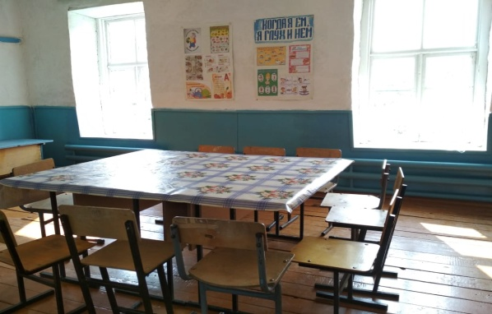
2. Оснащение пищеблока (шт)  -количество моек-1, столов с гигиеническим покрытием-1, печка-1, духовой шкаф-1, стеллажи-1, разделочный инвентарь (доски/ножи)-5, комплектов посуды-3, холодильники-1 | 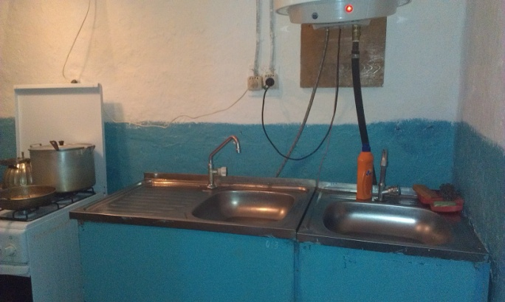
3. Складские помещения (для сыпучих продуктов, овощехранилище)  Количество стеллажей, поддонов | Нет
3. Обеденный зал  -количество посадочных мест  -количество раковин для мытья рук | 15  1
Технологическая оснащенность (фото кабинета информатики)  -Количество персональных компьютеров, | 5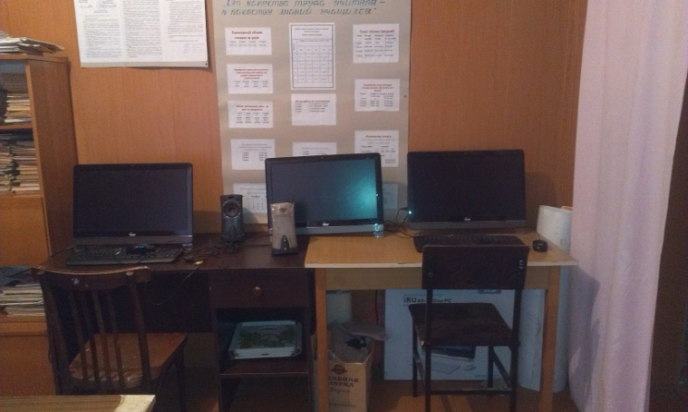
Библиотека  -количество мест | 8
Пришкольная территория (фото общее)
-физкультурно-спортивная зона  -хозяйственная зона | 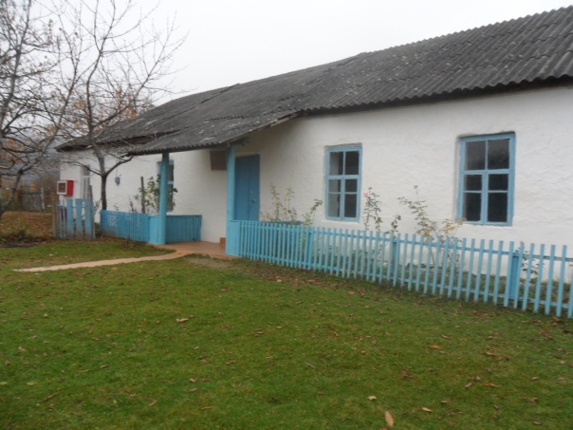  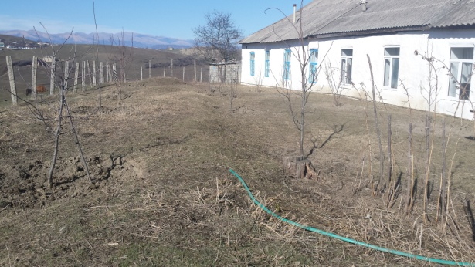  Мини футбольное поле  Имеется
Оснащение мусороконтейнерной площадки  Количество баков (с крышками)  Наличие трехстороннего ограждения | Отсутствует
Ученическая мебель (общее фото)
Для 1-4 классов  -имеет регулятор наклона- не имеет  -соответствует требованиям /нуждается в замене | 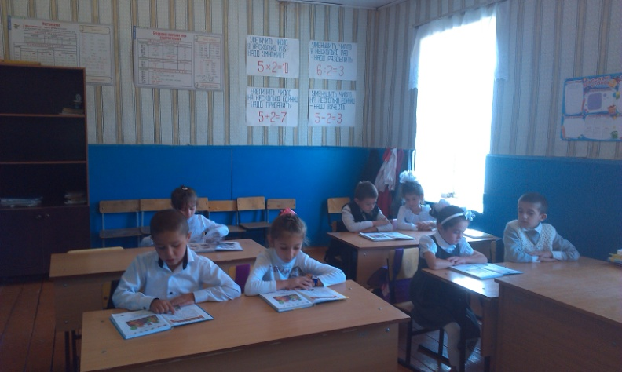  Не имеет  Нуждается в замене
Для 1-4 классов  соответствует /нуждается в замене | Нуждается в замене
Кабинет труда (общее фото)
Для мальчиков (слесарные/столярные)  Оснащение | Отсутствует
Для девочек (домоводство)  Оснащение | Отсутствует
Профильные кабинеты (фото общее)
Кабинет химии (оснащение)  демонстрационный стол, вытяжной шкаф, | Отсутствует
Кабинет физики (оснащение)  демонстрационный стол, вытяжной шкаф, | Отсутствует
Необходимо приобрести (количество) в соответствии с СанПиН  Ученических парт-  Досок ученических-  Оборудование в пищеблок (перечислить)  Оборудование в медицинский кабинет (перечислить) | 15  3  Столечница,обеденные столы,шкаф для хранения продуктов,электрополотенце,оборудовать мед.кабинет
Необходимо провести ремонт (реконструкцию) по замене покрытия полов, стен и потолка, замене окон , ревизия освещенности и т.д.  Перечислить кабинеты/помещения и мероприятия | Полы в двух классных помещениях заменить ,окна-6 шт ремонт крыши,теплые полы в санузлах
Количество административных работников | 1
Количество вспомогательного персонала (не педагогов) | 3
Общее количество педагогических работников: | з
Из них совместителей: | -
Ученики
Общее количество учащихся: | 16
из них учащихся начальной школы | 16
учащихся основной школы | -
учащихся средней полной школы | -
Поставщик пищевых продуктов

-ИНН | 7725748854
-ОГРН | 1127746129961
-Адрес | г.Москва, ул. Красная- Пресня, дом 28, 2-й этаж, ком. №1
-Наименование ЮЛ(ФИО ИП ) | ООО «Эмурит»
-Примерное меню согласовано  Роспотребнадзором / не согласованно | согласовано

Директор МКОУ «Беткентская НОШ» /_Мехтиханов Э.Э. /

